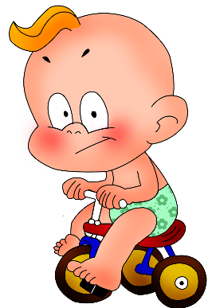
Памятка для родителей по формированию здорового образа жизни у детей.
1.Новый день начинайте с улыбки и утренней разминки.
2. Соблюдайте режим дня.
3. Лучше умная книга, чем бесцельный просмотр телевизора.
4. Любите своего ребёнка - он ваш. Уважайте членов своей семьи, они – попутчики на вашем пути.
5. Обнимать ребёнка следует не менее 4 раз в день, а лучше 8 раз.
6. Не бывает плохих детей, бывают плохие поступки.
7. Положительное отношение к себе - основа психологического выживания.
8. Личный пример здорового образа жизни - лучше всякой морали.
9. Используйте естественные факторы закаливания - солнце, воздух и воду.
10. Помните: простая пища полезнее для здоровья, чем искусные яства.
11. Лучший вид отдыха - прогулка с семьей на свежем воздухе.
12. Лучшее развлечение для ребёнка - совместная игра с родителями.

